ПОРТФОЛИО ВЫПУСКНИКА ФАКУЛЬТЕТА ТОВ

І. Общие сведения
Фамилия, имя, отчество | Медведев Антон Иванович
Дата рождения/гражданство | 21.09.2000/ Республика Беларусь
Факультет | ТОВ
Специальность | ХТОМ
Семейное положение | Не женат
Место жительства (указать область, район, населенный пункт) | Минская обл., г. Минск
E-mail | Medvedew2000@gmail.com
Социальные сети (ID)*
Моб.телефон/Skype* | +375293347059 (А1)
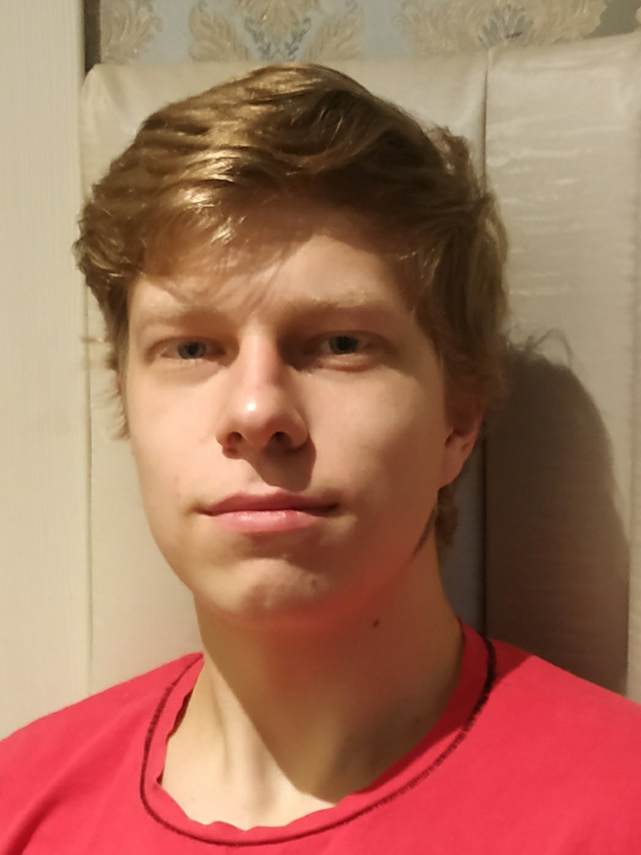

Место для фото

ІІ. Результаты обучения
Основные дисциплины по специальности, изучаемые в БГТУ  Дисциплины курсового проектирования | 1. Химия и технология основного органического и нефтехимического синтеза.  2. Химическая технология исходных веществ для органического синтеза.  3. Процессы и аппараты химической технологии.  4. Теория химико-технологических процессов органического синтеза.  5.Химия и технология переработки нефти и газа.  6. Оборудование и основы проектирования предприятий органического синтеза.  7.Вторичные виды сырья в технологии органического синтеза.  8.Моделирование и оптимизация химико-технологических процессов.  9. Общая химическая технология.  1. Прикладная механика. Расчет зубчатой передачи.  2. Процессы и аппараты химической технологии. Расчет абсорбера.  3. Организация производства и основы управления предприятия  4.Химия и технология основного органического и нефтехимического синтеза  5. Оборудование и основы проектирования предприятий органического синтеза
Средний балл по дисциплинам специальности | 6,75
Места прохождения практики | ОАО ”Нафтан”, ОАО ”МНПЗ”; ОАО "Завод горного воска"
Владение иностранными языками (подчеркнуть необходимое, указать язык); наличие международных сертификатов, подтверждающих знание языка: ТОЕFL, FСЕ/САЕ/СРЕ, ВЕС и т.д. | - средний (английский);-
Дополнительное образование (курсы, семинары, стажировки, владение специализированными компьютерными программами и др.) | Владение специализированными компьютерными программами:  -KOMPAS 3D;  -офисный пакет приложений Microsoft Office;  -Mathcad;  -AUTOCAD;  -Unisim Design;  Наличие водительского удостоверения категории В.
Научно-исследовательская деятельность (участие в НИР, конференциях, семинарах, научные публикации и др.) | -
Общественная активность | -

ІІІ. Самопрезентация
Жизненные планы, хобби и сфера деятельности, в которой планирую реализоваться | Планы и реализация: приобрести практический опыт в области основного органического и нфтехимического синтеза с последующим расширением квалификации путем поступления в магистратуру; подтверждение владения иностранным языком и усовершенствование навыков владения им в перспективе; при возможности получить второе образование в области радиоэлектроники.  Хобби: посещение тренажерного зала, изучение материалистически-диалектического подхода к развитию общества, прогулки на свежем воздухе.
Желаемое место работы (область/город/предприятие и др.) | г. Минск; Минская обл.; г. Речица

